English Sparks! 點亮校園英語力

時間：每週一中午 12:00–12:35
Time：Every Monday, 12:00–12:35 PM

地點：圖書館
Location : Library
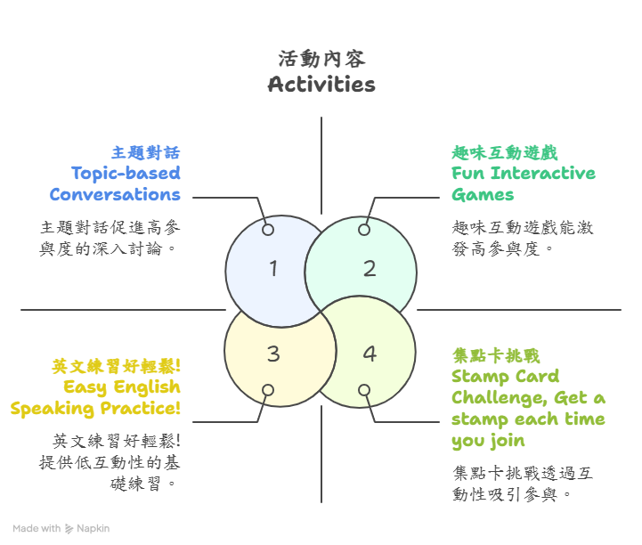

- 期中 (第10週) 與期末 (最後一週) 統計參與次數，表現優異者將獲得精美獎勵！
Points will be counted in Week 10 & Final Week. Top collectors will receive
special prizes!

快來一起邊玩邊學，讓英文成為生活的一部分！
Come and join us—learn English while having fun!

